**МИНОБРНАУКИ РОССИИ**

**Санкт-Петербургский государственный**

**электротехнический университет**

**«ЛЭТИ» им. В.И. Ульянова (Ленина)**

Кафедра вычислительной техники

**Отчет по лабораторной работе №4  
по дисциплине «Web-программирование»**

**Тема: ПОСТРОЕНИЕ Web-ПРИЛОЖЕНИЙ С ИСПОЛЬЗОВАНИЕМ ТЕХНОЛОГИИ JSP**

|  |  |
| --- | --- |
| Студент гр. 2310 | Альсакма О.С.М |
| Преподаватель | Павловский М.Г. |

**Цель работы:** знакомство с технологией построения Web-приложений

на основе JSP

Первым делом занес в web.xml информацию о страницах, куда должна перенаправлять конкретная ошибка

<**error-page**>

<**error-code**>404</**error-code**>

<**location**>/404Error.jsp</**location**>

</**error-page**>

<**error-page**>

<**exception-type**>java.lang.NumberFormatException</**exception-type**>

<**location**>/SalaryError.jsp</**location**>

</**error-page**>

Первая ошибка перенаправляет, когда сервер не может найти страницу, вторая – когда ввели неправильный формат зарплаты

Пока что таких страниц нет, однако потом их можно будет сделать

Также надо определить стартовую страницу: для этого в web.xml был внедрен следующий код:

<**welcome-file-list**>

<**welcome-file**>TeamTitle.jsp</**welcome-file**>

<**welcome-file**>index.html</**welcome-file**>

<**welcome-file**>index.htm</**welcome-file**>

<**welcome-file**>index.jsp</**welcome-file**>

</**welcome-file-list**>

Последние три файла уже были в блоке по умолчанию

Теперь надо создать jsp страницы, которые отображают результат предыдущей работы

**Построение приложения**

**//TeamTitle.jsp**

<%@ **page** import=*"java.util.ResourceBundle"*%>

<%@ **page** import=*"java.util.Locale"*%>

<%@ **page** language=*"java"* contentType=*"text/html; charset=UTF-8"*

pageEncoding=*"UTF-8"*%>

<!**DOCTYPE** html>

<**html**>

<**head**>

<**meta** charset=*"UTF-8"*>

<**title**>Список футболистов</**title**>

</**head**>

<**body**>

<%

request.setCharacterEncoding("UTF-8");

String salary = request.getParameter("salary");

String lang = request.getParameter("lang");

if (lang == null) lang = "ru";

if (!"en".equalsIgnoreCase(lang) && !"ru".equalsIgnoreCase(lang)) {

response.sendError(HttpServletResponse.SC_NOT_ACCEPTABLE,

"Параметр lang может принимать значения ru или en вместо \"" + lang + "\"");

return;

}

ResourceBundle res = ResourceBundle.getBundle("team", new Locale(lang));

%>

<**h1**>

<%=res.getString("title") %>

<%=(salary == null)? " " : (res.getString("condition") + salary + "$") %>

</**h1**>

<%@**include** file=*"ListData.jsp"*%>

<%@**include** file=*"ChangeLang.jsp"*%>

</**body**>

</**html**>

//ListData.jsp

<%@ **page** language=*"java"* contentType=*"text/html; charset=UTF-8"*

pageEncoding=*"UTF-8"*%>

<%

Object[][] team = new Object[][] {

{"Билли Херрингтон", 0, "Махачкала", 15000},

{"Антон Чехов", 1, "Санкт-Петербург", 30000},

{"Илья Антонов", 2, "Екатеринбург", 25000},

{"Андрей Сачков", 3, "Вологда", 19000}

};

String[] roles = new String[] {"Вратарь", "Нападающий", "Полузащитник", "Защитник"};

%>

<**table** border=*'1'*>

<**tr**>

<**td**><**b**><%=res.getString("name") %></**b**></**td**>

<**td**><**b**><%=res.getString("spec") %></**b**></**td**>

<**td**><**b**><%=res.getString("city") %></**b**></**td**>

<**td**><**b**><%=res.getString("salary") %></**b**></**td**>

</**tr**>

<%

for (Object[] temp : team)

if (salary == null || (int)temp[3] >= Integer.parseInt(salary))

out.println("<tr><td>" + temp[0] + "</td><td>" + roles[(int)temp[1]] + "</td><td>"

+ temp[2] + "</td><td>" + Integer.toString((int)temp[3]) + "</td></tr>");

%>

</**table**>

//ChangeLang.jsp

<%@ **page** language=*"java"* contentType=*"text/html; charset=UTF-8"*

pageEncoding=*"UTF-8"*%>

<%! String notlang = (lang.equals("ru"))? "en" : "ru"; %>

<**form** method=*"post"*>

<**p**><**select** name = *"lang"*>

<**option** value = <%=lang %>><%=lang %></**option**>

<**option** value = <%=notlang %>><%=notlang %></**option**>

</**select**>

<**input** type=*"Submit"* value=*"Submit"*/></**p**>

</**form**>

//404Error.jsp

<%@ **page** language=*"java"* contentType=*"text/html; charset=UTF-8"*

pageEncoding=*"UTF-8"* isErrorPage=*"true"*%>

<!**DOCTYPE** html>

<**html**>

<**head**>

<**meta** charset=*"UTF-8"*>

<**title**>Ошибка 404</**title**>

</**head**>

<**body**>

<**h3**>Ошибка 404</**h3**>

Данный сервер не может распознать страницу

</**body**>

</**html**>

//SalaryError.jsp

<%@ **page** language=*"java"* contentType=*"text/html; charset=UTF-8"*

pageEncoding=*"UTF-8"* isErrorPage=*"true"*%>

<!**DOCTYPE** html>

<**html**>

<**head**>

<**meta** charset=*"UTF-8"*>

<**title**>Некорректно введенная зарплата</**title**>

</**head**>

<**body**>

<**h3**>Некорректно введенная зарплата</**h3**>

Значение должно быть целым числом без литералов

</**body**>

</**html**>

Я не знаю, как исправить ошибку подобного рода в eclipse (он не распознает переменную в одном пакете), если знаете как, скажите в комментариях к отчету

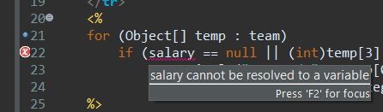

**Демонстрация работы приложения**

Первоначальный вид

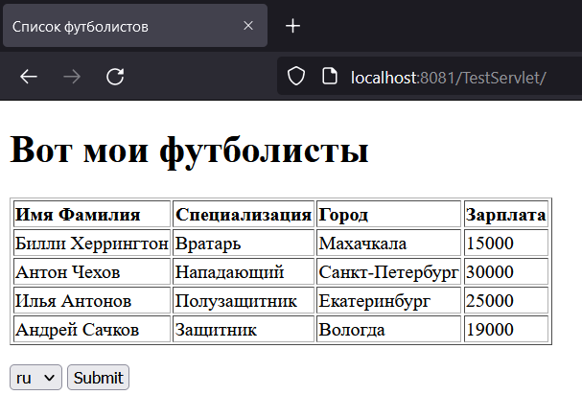

Демонстрация обработки ошибки 404

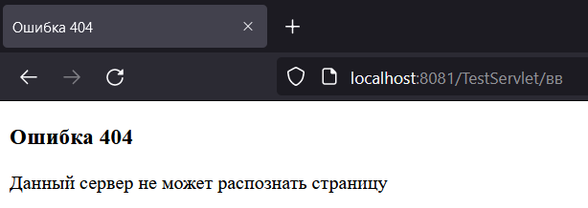

Демонстрация обработки ошибки парсинга

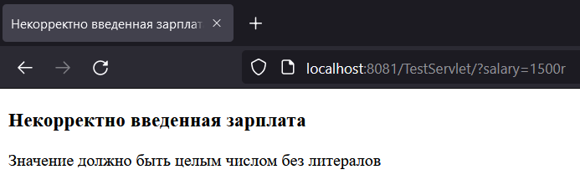

Использование зарплаты и языка в качестве параметров

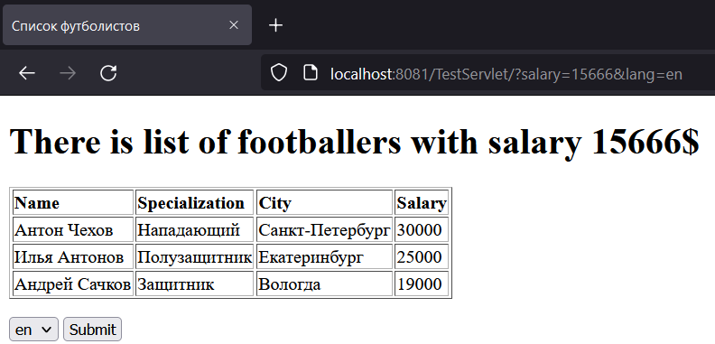

**Вывод**

В ходе выполнения лабораторной работы были изучены и освоены основы построения Web-приложений на основе JSP. В частности, были выполнены следующие шаги:

1. **Настройка web.xml**: Были добавлены записи для обработки ошибок (404 и NumberFormatException) и определения стартовой страницы (TeamTitle.jsp).
2. **Создание JSP-страниц**: Были разработаны несколько JSP-страниц:
   * TeamTitle.jsp: Основная страница, которая отображает список футболистов и поддерживает интернационализацию.
   * ListData.jsp: Страница, которая содержит данные о футболистах.
   * ChangeLang.jsp: Страница для изменения языка.
   * 404Error.jsp и SalaryError.jsp: Страницы для обработки ошибок.
3. **Тестирование приложения**: Приложение было протестировано с различными параметрами (язык, зарплата) и продемонстрирована обработка ошибок.

Таким образом, в результате выполнения лабораторной работы было успешно создано Web-приложение на основе JSP, которое поддерживает интернационализацию и обработку ошибок.